1. **Земельный участок для индивидуального жилого дома**

**адрес: в районе дома 92а по ул. Маяковского в г. Липецке**

кадастровый квартал: 48:20:0020408

Заказчик: Голисаев Данил Владимирович

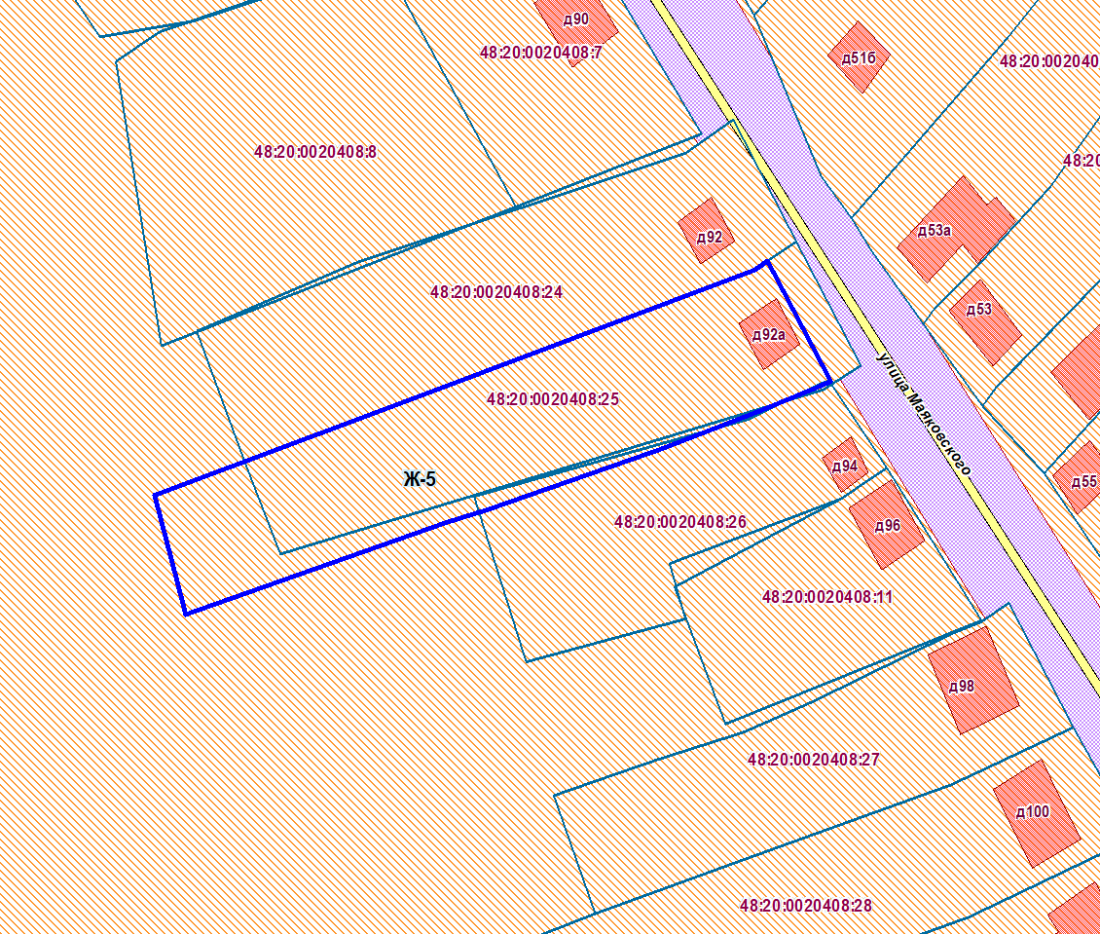

*Зона запрещения нового жилищного строительства (Ж-5)*

*Условно разрешенный вид использования – для индивидуального жилищного строительства.*

**2. Земельный участок для размещения магазина**

**адрес: г. Липецк, ул. Папина, 2**

кадастровый номер: 48:20:0045203:3

Заказчик: ООО «Десс Технолоджи Групп»

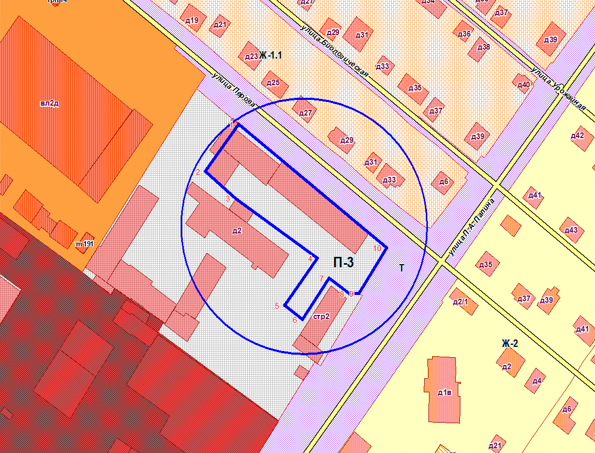

*Зона, занятая промышленными объектами 4 и 5 класса вредности (СЗЗ 100 и 50 м) (П-3)*

*Условно разрешенный вид использования – магазины.*

**3. Земельный участок для индивидуального жилищного строительства**

**адрес: садовое общество «Сокол-3», массив II, участок №162**

кадастровый номер: 48:20:0210410:158

Заказчик: Чернов Сергей Александрович

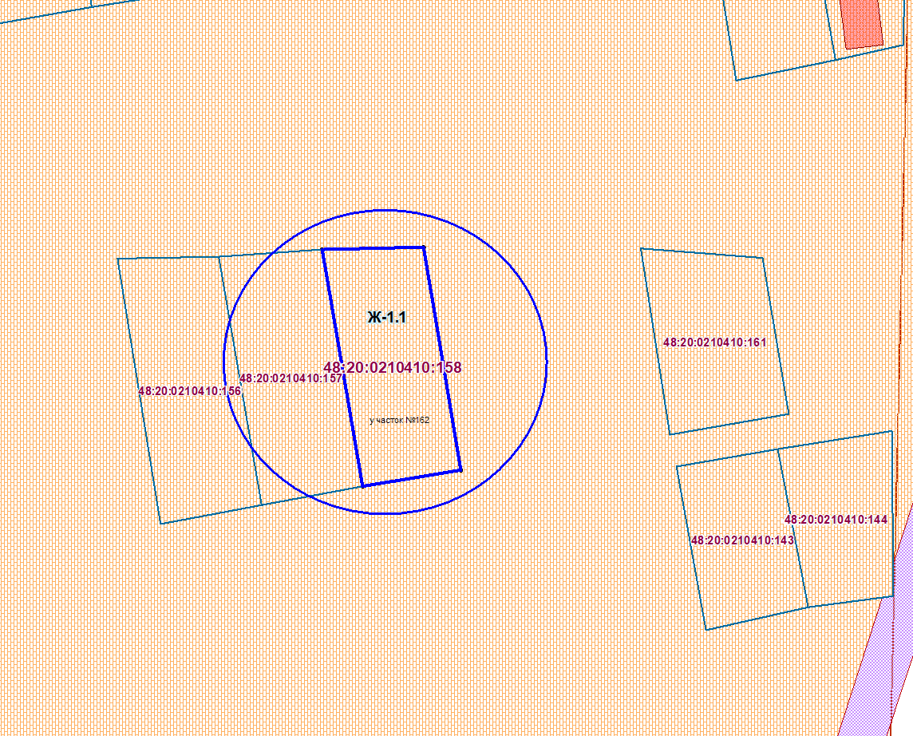

*Зона малоэтажной жилой застройки городского типа с земельными участками (Ж-1.1.)*

*Условно разрешенный вид использования – для индивидуального жилищного строительства.*

**4. Земельный участок для реконструкции индивидуального жилого дома**

**адрес: г. Липецк, ул. Харьковская, д. 12**

кадастровый номер: 48:20:0021411:35

Заказчик: Морозов Михаил Владимирович



*Зона запрещения нового жилищного строительства (Ж-5)*

*Условно разрешенный вид использования – для индивидуального жилищного строительства.*

**5. Земельный участок для автозаправочной станции**

**адрес: г. Липецк, Воронежское шоссе, владение 2**

кадастровый номер: 48:20:0011404:24

Заказчик: АО «Липецкнефтепродукт»



*Зона транспортной инфраструктуры (Т)*

*Условно разрешенный вид использования – объекты придорожного сервиса.*